«МАЯК»
ШКОЛЬНАЯ ГАЗЕТА
Детской организации «Бригантина» МКОУ ООШ № 8
Газета выходит с 2001 года. Выпуск № 1 сентябрь 2017.

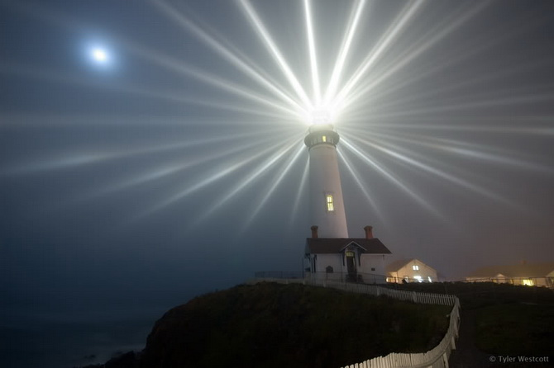 | Сегодня в номере:  Калейдоскоп школьной жизни.  В наших классах.  Короткой строкой.

Ура, ура – пора в школу!

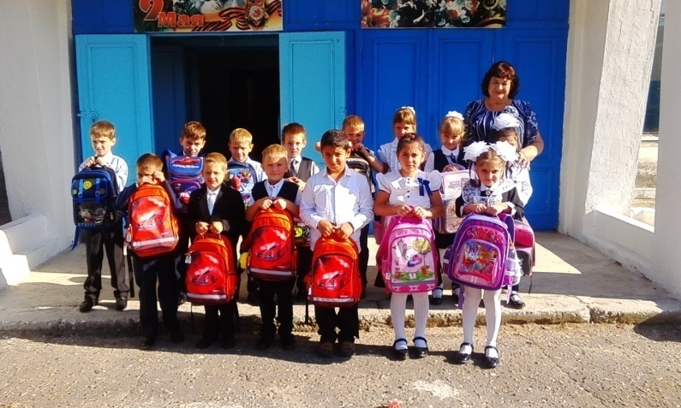 | Родители и дети  МКОУ ООШ №8ТМР выразили большую благодарность спонсорам за подарки  для первоклассников!
По традиции День знаний начался с торжественной линейки. Выступили гости, родители, учителя, дети.
Награждены Благодарственными Письмами лучшие учащиеся школы.

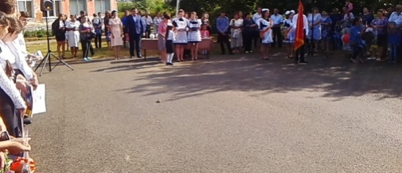
В День Знаний в школе прошли уроки по темам: «Россия, устремленная в будущее», 5-6 класс; «Урок России»,1-4 класс; «Россия, моя история» 7-9класс.
Уроки во всех классах были интересными и познавательными.
Так, в 3 классе (классный руководитель Козырецкая Е.И) прошёл классный час «Россия – Родина моя». Ребята рассказали о символах Российской Федерации, рассказывали стихотворения, в ходе игры собрали пословицы о Родине. Мустафаева Милана и Нестеренко Вика исполнили песню «Россия – Родина моя». Ученики узнали об интересных фактах о нашей стране, познакомились с понятием «патриот». Совместно с учителем дети подготовили презентацию «С чего начинается Родина» на основе своих фотографий. Приглашённая на классный час заведующая филиалом №7 сельской библиотеки Лапина И.А. рассказала о селе Труновском, представила вниманию детей книжную выставку с произведениями поэтов –односельчан. В заключение дети написали на лепестках ромашки пожелания Родине и образовали круг- сердцевину, символизируя единство народа в деле процветания России.
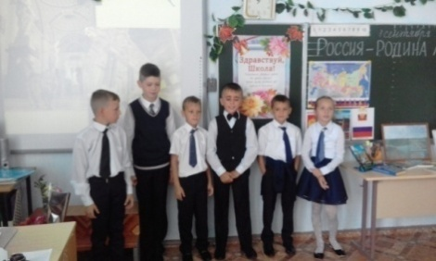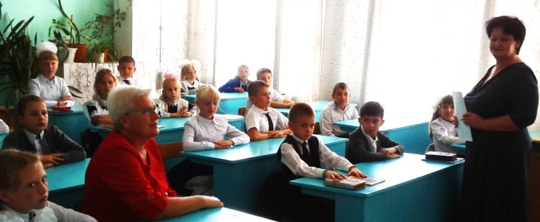
В 2-4 классах был проведён классный час по теме «Россия — Родина моя». Цели занятия - ознакомить с отдельными эпизодами истории России, её символами и великими людьми; раскрыть смысл понятия «патриотизм», воспитывать гражданственность, патриотизм. С учителем класса Унтевской О.В. дети вспомнили символы России, узнали, откуда взялось такое название — Россия.
На классный час был приглашён бывший учитель истории нашей школы Соловьёва Нина Петровна, которая стояла у истоков создания в школе Зала Боевой Славы и Аллеи Славы. Очень доступно для детей и интересно Нина Петровна провела путешествие по страницам истории нашей Родины. Особенно она отметила годы Великой Отечественной войны.
В конце занятия дети сделали вывод о том, Что наша свобода завоёвана дорогой ценой, что мы должны любить и беречь нашу Родину .
Классный час в 5-6 классах прошел по теме: «Россия, устремлённая в будущее». В ходе проведения классного часа учащиеся вспомнили пословицы, посвященные родной стране. Читали стихотворения труновского поэта Андрея Бахтинова «О, Родина», «Мы - русские».
Поговорили о природных богатствах нашей страны, её достопримечательностях. Остановились на научных и технических достижениях последних лет и проблемах, которые мы вынуждены преодолевать в процессе развития.
Сделали вывод о том, что главное достижение России- это её многонациональный народ, трудом и подвигами которого гордятся наши современники.
В заключительном слове классный руководитель напомнил учащимся, что именно они и являются будущим России. И от того, как они будут учиться, развиваться зависит будущее всей страны.

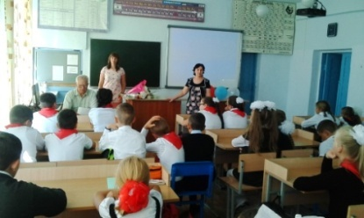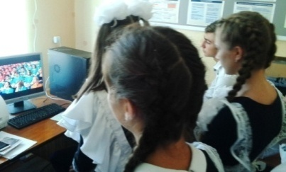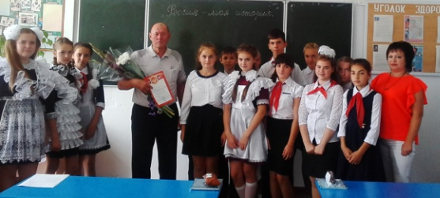
В 7,8 классах была показана презентация «Россия XXI век» дети с восторгом просмотрели фрагменты современной истории: достижения науки, техники, культуры и т.д.. Высказали огромное желание внести свой вклад в развитие России и оставить след в истории страны.
На урок был приглашен Железняк В.Г. проработавший много лет главным агрономом СПК к-з « Родина».
Во вступительном слове Ловянникова И.А. подвела детей к тому, что Россия – страна победительница, ее народ – победитель, преодолевший суровые испытания на всех этапах своего развития. Трудовые и ратные победы России складываются из побед ее граждан, живущих во всех уголках огромной страны, достойных сыновей и дочерей Отечества, и важнейшая опора этих побед – бережное отношение к истории и культуре своего народа, их сохранение и приумножение.
Железняк Вячеслав Григорьевич кратко познакомил детей со своей биографией, рассказал о своей многолетней трудовой деятельности в СПК « Родина» , о том какой вклад он внес в развитие сельхозпредприятия, о передовиках колхоза.
Ребята задавали вопросы , вместе размышляли о том, как сделать жизнь интересной, наполненной смыслом, нужной и полезной.
В заключении урока был сделан вывод, что какого бы возраста и национальности каждый из нас не был, Родина для каждого – это край, где ты родился, Родина – важнейшая ценность человека.
По завершению встречи Вячеславу Григорьевичу было вручено благодарственное письмо и цветы.
Классный руководитель 9 класса МКОУ ООШ №8 ТМР Адоньев С.В. в режиме интернет-трансляции подключился к Всероссийскому открытому уроку профессиональной навигации «ПроеКТОриЯ».
Лекции и мастер-классы продолжительностью до 20 минут проходили с 9:00. Ученики проявили интерес и активность, оставили на форуме свою благодарность.
Корреспондент школьной газеты «Маяк»,
Центр "Редакционный"- Малыгина Милена

03.09.17 в рекреации школы прошла общешкольная линейка посвященная Дню солидарности в борьбе с терроризмом .Учащиеся 5-9 классов , педагоги, родители посмотрели снятый в 2017 году документальный фильм «Терроризм. За кадром».
Час Памяти на тему: «Мы обязаны знать и помнить... » и выставка рисунков «Мы за мир, мы против террора» прошли в 1-4 классах.

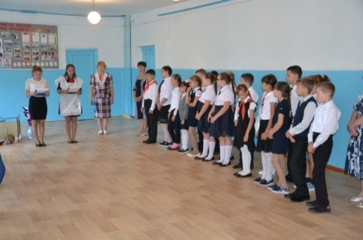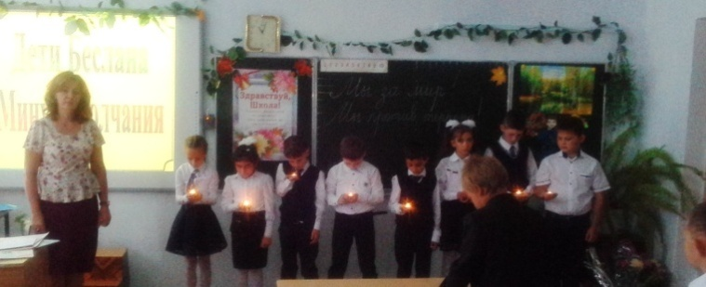

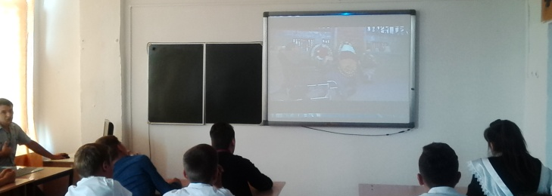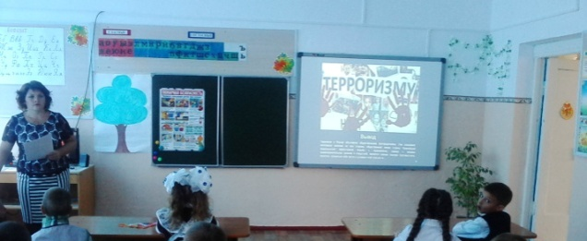
Командир 8 класса, отряд "Патриот"
Пацяпун Екатерина.

Ученики нашей школы никогда не забудут Турслёт- 2017!
13 сентября 2017 года начался 16 слёт туристов-краеведов Труновского района. В этом слёте приняли участие все школы района: МКОУ СОШ №2, МКОУ СОШ№3, МКОУ СОШ№4, МКОУ СОШ№5, МКОУ ООШ№6, ГИМНАЗИЯ №7,МКОУ ООШ№9 и наша школа. Представителями от нашей школы были: Абалдуев Алексей- 9класс, Белёвцева Анастасия,командир,-9 класс, Харина Екатерина-9 класс, Мусаелян Давид- 9 класс, Якшин Вадим-9 класс, Щербаков Андрей-8 класс, Зыбина Екатерина-8 класс, Подколзин Сергей-7 класс. Сопровождали наших туристов учителя школы: Алексеев Александр Иванович и Адоньев Сергей Васильевич.
Первый день состоял из заезда, церемонии открытия, тренировок по туризму и визитки присутствующих команд. В этот же день мы установили свою кухню, где на протяжении трёх дней готовили себе завтраки, обеды, ужины и лёгкие перекусы в течение дня.
Второй день был проведён по такому распорядку: подъём, завтрак, прохождение дистанции "Личная", обед, тренировка и конкурс туристической песни. Все эти два дня заканчивались весёлыми дискотеками.
Третий день проходил так: подъём, завтрак, прохождение дистанции "Командная", церемония закрытия и разъезд. В общем зачёте среди школ наша заняла 4 место. На церемонии закрытия вручались значки "Турист России". В нашей школе его получили учитель Адоньев Сергей Васильевич и ученик Мусаелян Давид . Эти дни были наполнены счастьем, радостью, весельем и позитивом.
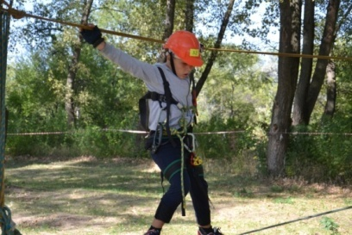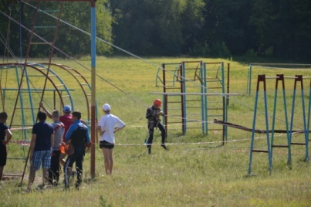
Президент школы Белевцева Анастасия

В рамках Недели безопасности в МКОУ ООШ№8ТМР родители дежурили около школы, в часы массового прибытия и убытия детей.
Отряд ЮИД с учениками 3-4 класса провел викторину «Знаток ПДД!».
Классные часы, посвященные безопасности дорожного движения прошли в 1-9 классах:
- с учащимися 1-4 классов изучены темы по ПДД: «Безопасный путь в школу и домой», «Правила перехода улиц и дорог», «Наш друг - светофор»; «Обязанности пешеходов и пассажиров»;
- для учащихся 5-8 классов проведен инструктаж «Переходим улицу, перекресток», беседы «Правила езды на велосипеде», «Дорожные знаки», «Предупредительные сигналы водителей»; «Соблюдение правил движения велосипедистами»
- в 9 классе - беседы на темы: «Дежурные ситуации и подростковый травматизм». «Дорожные правила - закон улиц и дорог».
В школе оформлен стенды по ПДД «Безопасность на дорогах!» .
Короткой строкой.
---Отряд «Патриот» на первом заседании принял решение о расширении своей деятельности,путем проведения с отрядом школы «Волонтер» масштабных Акций «Милосердие» для детей инвалидов.Будут изготовлены и поставлены совместные разноформатные спектакли.
----Физкультурно-спортивный праздник «Мы за здоровый образ жизни!» прошел 11сентября 2017 года в рамках Всероссийского дня трезвости.
----Команда учащихся школы приняла на участие во Всероссийской интернет-олимпиаде для школьников на знание Правил дорожного движения.
Президент школы обсудила с новыми командирами классов план совместной работы.
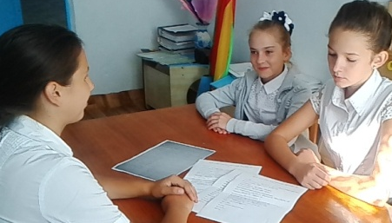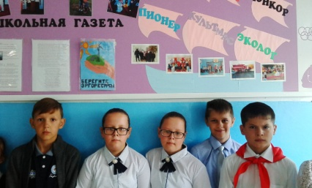
-----Рисунок «Берегите энергоресурсы!» Белевцева Александра, отправлен
на Всероссийский конкурс «Вместе ярче!».

Главный редактор – Пацяпун Екатерина
Муниципальное казенное общеобразовательное учреждение основная общеобразовательная школа №8.Тираж 50 штук.
356180 Ставропольский край, Труновский район, село Труновское .ул.Лермонтова,д.137 Телефон: 88654627403

